Firma de Documentos de Pdf ->Javier no hay tiempo
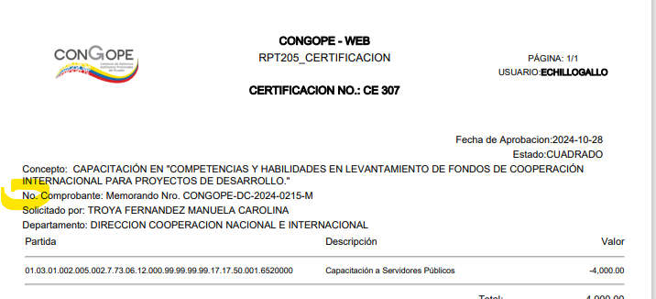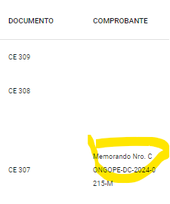Ver el documento mintel -> buscar documento estandarización-> Marisol
Reporte de Ejecución presupuestaria (Gráfico)-> Normativa plus -> Averiguar que inf se debe ver Pendiente
Items por página sug. Registros por página (Manejo de paginado si o no)-> no paginar Diseño, Normi
Estandarizar tipo de letra en las pantallas y(tipos de letra css cambio complejo) Normi
reducir espacio de interlineado menú(css cambio complejo) Normi
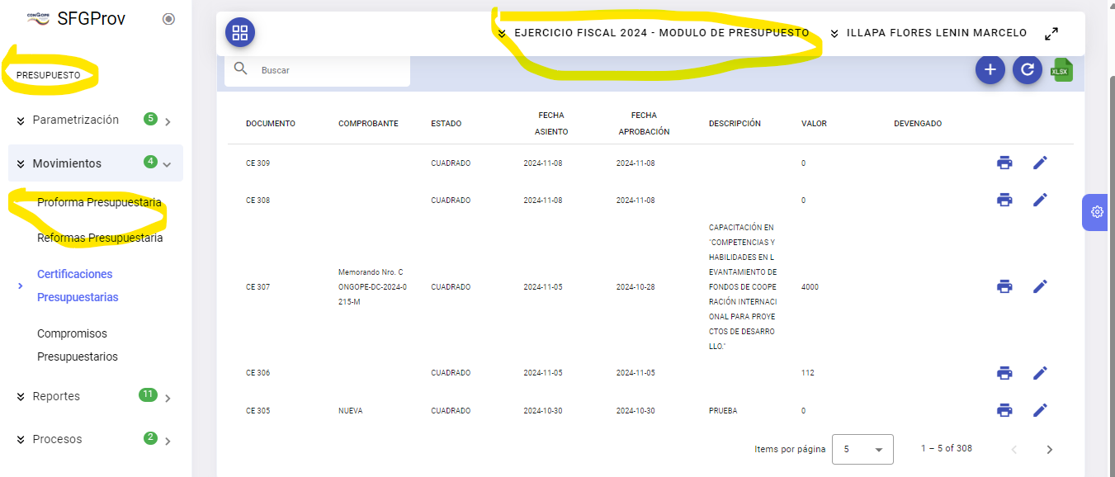
Espacio para descripción mas grande y poner al último la descripción que se extienda la página horizontalmente (diseño pruebas demoroso- campos que van?) Normi
Estandarizar color y tamaño de los iconos puede ser el de impresión de cada registro (tonalidad)
Estandarizar color y tamaño de los botones
Alinear botones
Cajas de texto alineadas y del mismo tamaño
En alertas disminuir el tamaño de letra (componentes Css)


Espacio entre label estado y el contenido y sin:
Usar preferible caja de texto para cuadrado no de esta manera(llamativo)
Completar el texto del botón CO
O todos los botones con tag o ninguno
Retirar opciones que no tienen contenido en el menu

